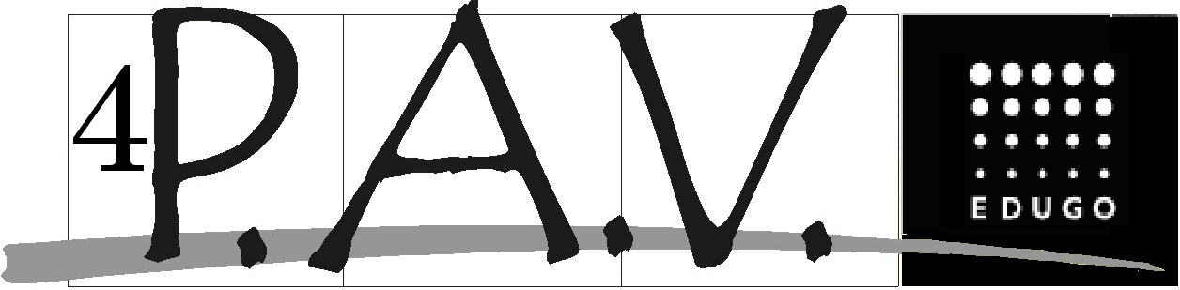
ICT-OPDRACHT 1:

Milieu

- Duurzame energie

OPDRACHT 1 Surf naar www.duurzame-energie.nl
of www.wikipedia.com
Je krijgt alleen of per 2 per twee de opdracht om iets op te zoeken rond duurzame energie. Je beantwoordt de vragen en verwerkt de informatie in een WORD – document.
Hoe ga je te werk?
- Kopieer eerst jouw onderstaande vragen naar een nieuw Worddoc
- Zet bovenaan het document je naam, je klas en de datum
- Ga op zoek naar de antwoorden MAAR
  - Noteer ze onder de vragen
  - Met kernwoorden, dus enkel het belangrijkste
  - In een opsomming - dus geen volle zinnen

- Zonne – energie
- Wat is zonne – energie?
- Hoe wordt het gebruikt door de mens?
- Wat doen zonnepanelen,
- Wat is een zonneboiler?
- Windenergie
- Wat is windenergie?
- Geef minstens vier voordelen.
- Geef minstens vier nadelen.
- Wat is bewegingsenergie?
- Bio – energie
- Wat is bio – energie?
- Waarom is er toch discussie over bio – energie?
- Wat zijn de drie belangrijkste vormen waaruit men bio – energie haalt?
- Geef minstens twee voordelen.
- Energie uit aarde en bodem
- Wat is energie uit aarde en bodem?
- Geef drie voordelen.
- Hoe werkt een waterpomp?
- Wat krijg je terug na de dure investering van je waterpomp?

2 Je eigen voetafdruk OPDRACHT 2 Zie blad

